T10S-B-IP68 RS485温度传感器说明书
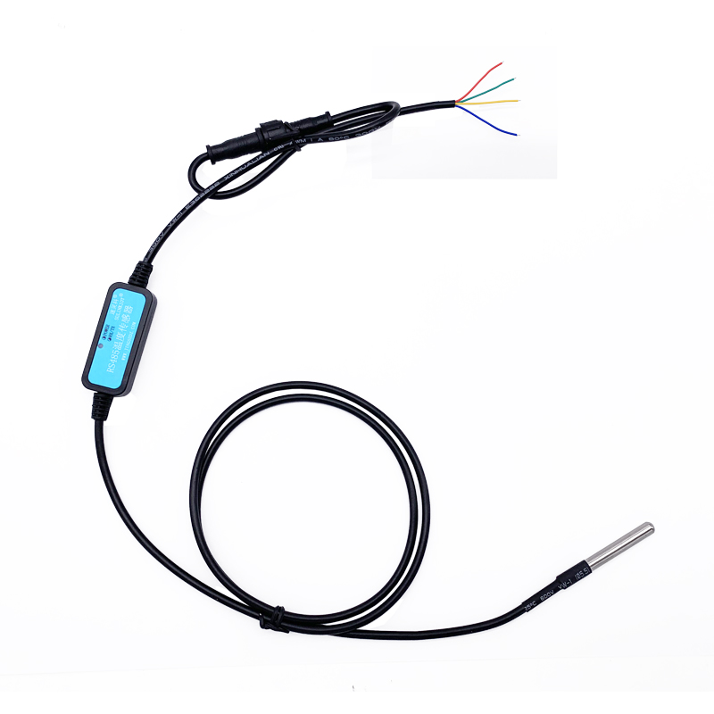
全防水型温度传感器
应用领域：
- 机器温度、室温、水温、冰箱等。
- 冷库、仓库、大棚等。
3．锅炉,养殖，野外温度测量等
硬件资源：
1:一路RS485接口。
2:一路DS18B20温度传感器。
通迅方式:
1:一路RS485通信（MODBUS-RTU协议），可定做自定义协议
特点：
1.可以直接连接电脑、PLC、单片机等，一条总线可以同时监控254个设备的数值
2.传感器、转换器外壳、对接头完全密封防水。
3：RS485接口具体TVS管保护。
4：带LED电源指示功能
5:具有通信LED闪烁功能
6：5V~30V宽电压供电
7：转换器灌胶防水
产品尺寸：
转换器：21*12*51MM（宽高长），RS485端总长50CM,传感器标配1米，量大可订做任意长度。
通信协议：
出厂通信参数：9600，1停止位，8位数据，无校验
在阅读以下资料前，请先参看MODBUS-RTU协议！
参数参考表：
项目 | 条件 | 最小值 | 标准值 | 最大值 | 单位 | 备注
供电电压 | -20-70℃ | 3.3 | 5 | 30 | V | DC
RS485总线电压 | 与总线断开 | 4.0 | 4.1 | 4.5 | V
测量范围 | DS18B20 | -55 |  | 80.0 | ℃ | 传感器温度
通信波特率 |  | 300 | 9600 | 115200 | bps
RS485总线支持数量 |  |  | 32 |  | 个 | 不接放大器
工作范围温度 |  | -20 | 25 | 60 | ℃
工作范围湿度 |  | 5 |  | 100 | %RH
转换速度 |  | 1 |  | 255 | 秒/次
总线响应时间 | 9600BPS |  | 4 | 5 | MS
总线响应时间 | 115200 |  | 480 |  | US
供电电流 | 波特率115200 |  | 1.9 |  | MA | 静态
供电电流 | 波特率9600 |  | 1.7 |  | MA | 静态
供电电流 |  |  | 5 | 6 | MA | 转换温度时
采集稳定度 |  |  | ±0.1 |  | ℃
测量精度 |  |  | ±0.5 |  | ℃
温湿度校正偏移量 |  | -12.8 |  | 12.7
地址设置范围 |  | 1 |  | 254
波特率值 |  | 0 | 5 | 11
RS485读取寄存器指令为
发送: 01 03 00 00 00 01 84 0A
指令 | 01 | 03 | 00 | 00 | 00 | 01 | 84 | 0A
说明 | 设备地址 | 读指令 | 寄存器起始地址高 | 寄存器起始地址低 | 读取数量高位 | 读取数量低位 | CRCH | CRCL
84 0A为01 03 00 00 00 01的16位CRC结果。

返回数据：01 03 02 01 11 79 D8
指令 | 01 | 03 | 02 | 01 | 11 | 79 | D8
说明 | 返回数据设备的地址 | 功能代码 | 返回的数据，2个 | 字节1高 | 字节1低 | CRCH | CRCL
79 D8为01 03 02 01 11的CRC检验值
温度值换算：01 11，先换成成10进制为273，再除10后就是我们所要的温度值，27.3度。负值为补码（也就是温度值为有符号数），例如0XFFFF值为负1（0.1度）

RS485写寄存器指令为：
发送: 00 06 00 01 00 01 18 1B
指令 | 01 | 06 | 00 | 01 | 00 | 01 | 18 | 1B
说明 | 设备地址 | 写指令 | 寄存器起始地址高 | 寄存器起始地址低 | 数据高位 | 数据低位 | CRCH | CRCL
注：数据字节为我们要设置设备地址的值。
寄存器地址功能如下
寄存器地址 | 功能 | (R/W)读写
00/10/40 | 温度数据 | R
01 | 设备地址（出厂默认1） | R/W
02 | 转换速度（出厂默认10） | R/W
03 | 波特率（出厂默认9600） | R/W
04 | 温度偏移值（出厂默认0） | R/W
06 | LED点亮使能（出厂默认开） | R/W
07 | 通信数据LED闪使能（出厂默认开） | R/W
08/34 | 停止位 | R/W
09/35 | 校验 | R/W
14 | 自动发送使能（出厂默认0） | R/W
15 | 自动发送间隔（出厂默认10） | R/W
16 | 自动发送协议（出厂默认0） | R/W
33 | 模块随机ID | R
37 | 写0X55AA到寄存器重启 | W

波特率数值对应实际波特率为：
从0开始，例如：数字为5时波特率为9600
300,600,1200,2400,4800,9600,19200,38400,43000,56000,57600,115200
注：波特率修改后需重新上电才生效，其他值默认为9600。
设备地址：1-254。0为广播地址，在只有一个设备的情况下可使用，如果不知当前设备地址，也可用广播进行通信，修改通信地址或其他操作。
通信数据LED闪使能：0为不闪，1为收到数据闪，2为发送数据闪(可以识别是否在跟本机通信)。
自动上传协议：
协议1：
自动返回数据如下：
单温度：01 03 02 00 C3 F8 15
01 返回数据的站地址
03 功能码
02 数据数量
00 C3 温度值 0X00C3转成10进制等于195，再除以10等于实际温度19.5度
F8 15 CRC校验码
协议2：
自动返回数据如下：
01 04 04 17 48 FF FF 7F 96
01 返回数据的站地址
04 功能码
04 返回数据数量
17 48 0X1748换成10进制等于5960，减去4000等于1960，再除100等于19.6度
FF FF 空值

使用注意事项：
探头在出厂前地址都统一设置为1号，当多个探头并联一起使用的时候，必需保证线上的每一个探头编号(站地址)不一样，如果有一样的，相同编号之间的探头数据就会发生干拢，使通信不能正常。多个探头在一条线上使用的时候，请从1号开始编起，按顺序编。
要更改地址请使用我们免费提供的软件进行改更，在改更前请把传感器通过转换器连接到计算机。

设置测试软件使用：
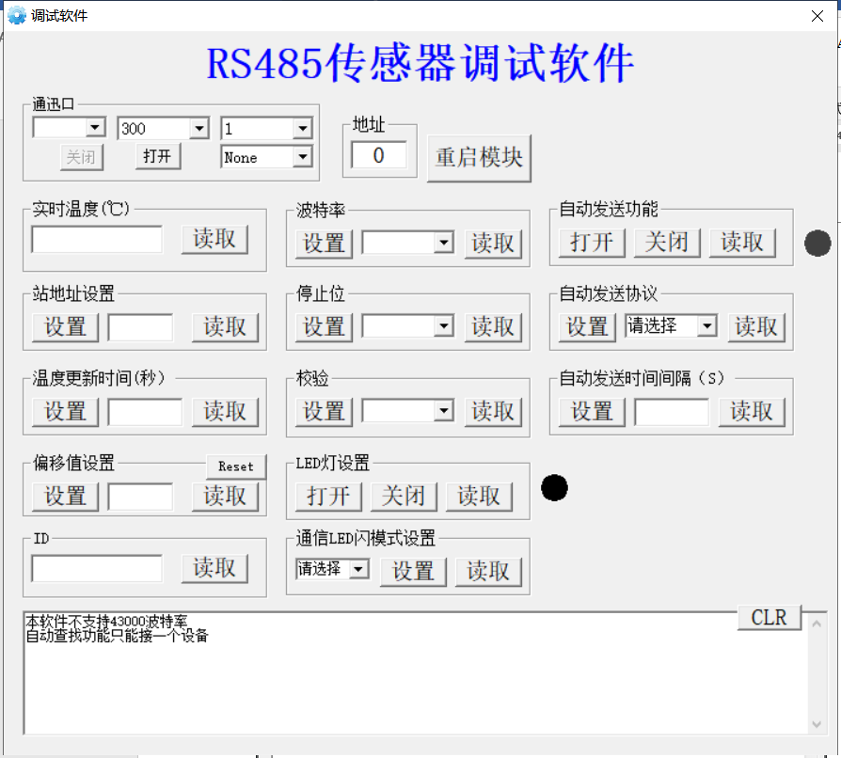

功能简述：
通迅口：选择当前总线使用的COM口，波特率出厂默认9600
地址：值为0时为广播地址，在进行参数设置的时候只能接一个传感器，否则指令会被总线上的所有传感器接收并执行。0以外的为指定传感器操作。
实时温度：点“读取”后显示当前传感器温度
站地址：就是传感器编号，在数据框内输入值后点“设置”即可更改传感器的站地址值，点“读取”可读取传感器的当前站地址（编号）
温度更新时间：数字传感器根据实际情况尽量延长更新时间，以降低功耗，推荐10秒。
温度值移值：把实际值与偏移值进行相加后输出。
波特率：选择波特率后点“设置”即可更改波特率值，更改后需重新上电才生效。
LED电源指示：打开后LED慢闪，点“读取”后会把状态显示在后面的圆形指示灯上，红色为开，黑色为此功能关，打开时有数据发送时红灯快闪，关闭后红绿灯长灭，
通信LED闪模式：先选择模式，再点：设置即可。
关闭：为不闪，绿灯慢闪
模式1为：收到数据闪，
模式2为收到正确数据闪。
自动发送功能：此项设置为1后将打开数据自动发送功能，此功能只能应用于只有一个自动发送的总线情况，如有多个会造成数据混乱。
自动发送协议：此协议可以定做，协议不断更加。
自动发送间隔：单位为秒，设置值为1-255
应用原理图：
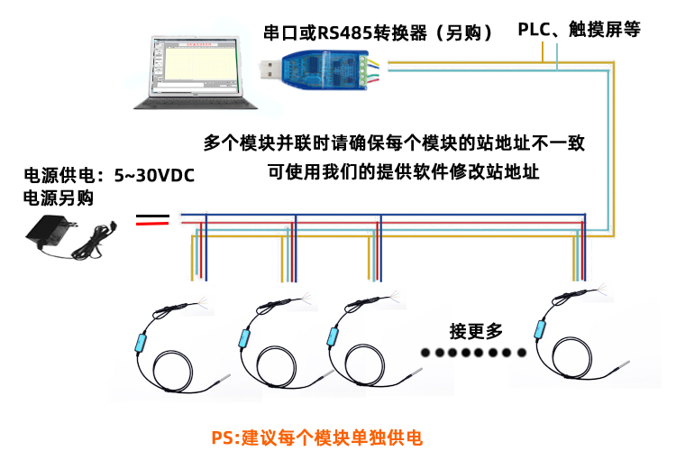
如果使用单独电源供电，则把电源正负极切换到单独电源上，一定要断开USB的供电，否则将烧坏USB。USB输出电压为5V，输出最大电流为500MA。

接线：

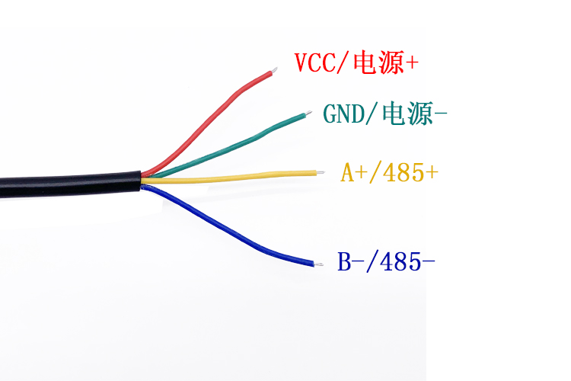

注意事项：
由于外壳是一次性注塑成型，不可二次拆解，所以无法维修。
RS485总线严禁碰到电源引线，否则会引起设备的永久性损坏。由此引起的损坏不在保修范围。
严禁带电拔插。
拿到产品后先看完说明书，再接上电源，断开总线的情况下用万用表量一下RS485总线，A、B间的电压值，正常在4.1左右，如果电压不对，说明接口损坏。RS485损坏主要是碰到电源造成的。
服务电话：18601064199

